1. **OBJETIVO**

Establecer los pasos a seguir para realizar la prueba de luces a vehículos livianos y pesados de manera que se determine la inclinación e intensidad de luz emitida por las farolas del vehículo, de acuerdo a los requisitos establecidos.

1. **ALCANCE**

Al instructivo aplica para el desarrollo de la prueba de luces a vehículos livianos y pesados en la inspección mixta y pesada

1. **DEFINICIONES**

* Intensidad de luz: En fotometría, la intensidad luminosa se define como la cantidad de flujo luminoso que emite una fuente.
* Inclinación de luz
* Luxómetro (alineador de luces): Es un instrumento de medición que permite medir de manera simple y rápidamente la inclinación e intensidad de luz emitida.
* Lux: (símbolo lx) es la unidad derivada del Sistema Internacional de Unidades para la iluminancia o nivel de iluminación. Equivale a un lumen /m². Se usa en fotometría como medida de la intensidad luminosa, tomando en cuenta las diferentes longitudes de onda según la función de luminosidad, un modelo estándar de la sensibilidad a la luz del ojo humano.
* Software de aplicación: Un programa específico a la solución de un problema de aplicación
* CDA: Centro de diagnóstico automotor.
* RUNT: Registro Único Nacional de Tránsito.
* CITB: Centro de Inspección Total Boyacá

1. **RESPONSABILIDADES**

|  |  |
| --- | --- |
| Director Técnico | Asegurar que se cumplen las disposiciones establecidas en el presente Instructivo.  Asegurar que se cumplen con los requisitos de NTC 5375 y demás normas relacionadas.  Asegurar la competencia técnica del personal inspector. |
| Director de mantenimiento | Garantizar que los equipos de inspección (luxómetro) se encuentran disponibles y en adecuado estado de mantenimiento y calibración. |
| Inspector | Realizar la prueba siguiendo los lineamientos dictados por el presente instructivo, manteniendo plena imparcialidad y el criterio dictado por la experiencia y los conocimientos técnicos. |

1. **PROCEDIMIENTOS**
   1. **EQUIPOS, HERRAMIENTAS, EPP.**

**EQUIPOS**:

* Luxómetro

Características técnicas

|  |  |
| --- | --- |
| Sistema de alineación de paralelismo: | Láser, espejo o visor lineal según modelo y rotación del poste central pivotante por rodamiento o por rotación sobre las ruedas según el modelo. |
| Posicionamiento horizontal y vertical con relación a la lámpara: | Por medio de puntero láser. El equipo se traslada mediante ruedas o rieles (según modelo) de forma horizontal y por el poste de forma vertical. |
| Altura mínima de medición: | 25 cm. |
| Altura máxima de medición: | 126 - 141 cm, según modelo |
| Características del lente: | Diámetro máximo 230 mm. |
| Capacidad de medición: | Motocicletas con una o dos farolas, intensidad e inclinación de las luces de cruce.  Vehículos livianos o pesados con dos luces de conducción (alta) y luz de cruce (baja).  Vehículos livianos o pesados con 2, 4, 6, 8 o 10 luces antiniebla (exploradoras). |

**HERRAMIENTAS**:

* Tablet para prueba

**EPP**:

* Overol
* Gafas
* Guantes
* Botas de seguridad
  1. **RIESGOS ASOCIADOS**

| Tipo de riesgo | Descripción | Fuente |
| --- | --- | --- |
| Condiciones de seguridad | Caídas, golpes, contusiones, fracturas | Pisos lisos por derrame de agua y aceite en la zona de trabajo |
| Eléctrico – Químico (incendio) | Incendio, quemaduras, gases | Vehículo corto circuito |
| Físico (térmico) Quemaduras. | Quemaduras en brazos, dedos | Temperatura del motor |
| Condiciones de seguridad | Caídas, golpes, contusiones, fracturas | Pisos lisos por derrame de agua y aceite en la zona de trabajo |

* 1. **CONDICIONES**

**CONDICIONES GENERALES**

* El uso del equipo está autorizado para inspectores y directores técnicos, se prohíbe el uso del equipo para actividades diferentes para las que fue diseñado.
* Cuide el luxómetro, evite jalar el equipo, ubique el equipo desplazándolo sobre la ruedas.
* No utilice solventes fuertes, elementos abrasivos o herramientas agresivas para la limpieza del equipo.
* La apertura y mantenimiento del equipo, debe ser ejecutada por personal con los debidos conocimientos.
* Cumpla con las políticas de seguridad informática: Mantenga las precauciones contra el software malicioso, ingreso no autorizado, copias de seguridad y demás precauciones propias de los sistemas de cómputo y de interface con el usuario.
* Cambiar las configuraciones del equipo se encuentra prohibido.
* Antes de comenzar el turno de trabajo los inspectores debe realizar inspección pre operacional y determinar si el equipo se encuentra en condiciones de mantenimiento apropiadas para ser utilizado en el proceso de inspección.

**ESPACIO DE TRABAJO**

* La superficie donde se encuentra el vehículo y el equipo debe ser plana. (No necesariamente nivelada, aunque se recomienda que lo sea.)
* Las diferencias de nivel en esta superficie, no deben exceder los ±0.5 %. Centre la burbuja de inclinación, esta no debería cambiar entre los diferentes puntos de medición. Ajuste la altura de la rueda delantera (si aplica) si existe una rotación perceptible en el equipo.

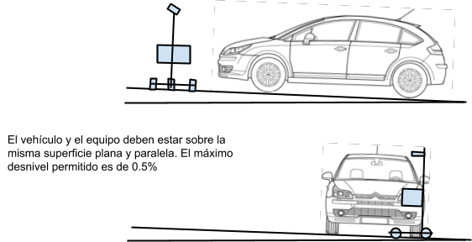

* No debe haber interferencia directa de los rayos del sol sobre el equipo de medición.
* Si se trata de una motocicleta, el plano donde descansan las ruedas, debe ser paralelo al plano donde se posiciona el equipo.

**CONDICIONES GENERALES PROCESO DE MEDICIÓN**

* Verifique que la presión de los neumáticos es la recomendada.
* Si el vehículo tiene sistema asistido de suspensión, póngala en posición neutral y permite que se estabilice (con el vehículo encendido).
* Si el vehículo tiene ajuste manual de la inclinación del faro, seleccione la inclinación por defecto (no la deje en automático). Si no está definida verifique la marca en el faro, de no encontrarse esta marca y el faro del vehículo está a menos de 80 cm de altura, posicione el control entre el 1 y 2%, si la altura es más de 80 cm, posicione el control entre 2 y 3%. En la mayoría de los vehículos la posición “0” significa solo con el peso del conductor, póngalo en esta regulación.
* Ponga el vehículo en neutro o parqueo y el freno de mano por seguridad.
* Encienda el motor del vehículo; para el caso de las motocicletas, se recomienda acelerarlas hasta alcanzar una máxima intensidad justo antes de la toma de la medida, tenga precaución con las motos semi-automaticas, estas podrían moverse al acelerarlas.
* Asegúrese que los faros del vehículo estén limpios y secos.
* Evite tener encendido elementos que consuman energía y puedan variar la intensidad de la luz durante la medición (como direccionales), también se recomienda abstenerse de prender las luces de estacionamiento, reversa o pisar el pedal del freno.
* Encienda el motor del vehículo; si es un automóvil o vehículo pesado, no lo acelere, para el caso de las motocicletas, se recomienda acelerarlas hasta alcanzar una máxima intensidad antes y durante la toma de la medida, tenga precaución con las motos semi-automaticas, estas podrían moverse al acelerarlas.

**5.3. INSTRUCCIONES:**

**a.) Prueba de luces vehículo sin exploradoras**

1. En la pantalla inicial del software TECNI-RTM, revisiones en curso, se selecciona la placa del vehículo a revisar.
2. En el pantallazo de pruebas, se escoge alineación de luces.
3. En el pantallazo de secuencias: alineación de luces.
4. Ubicar el vehículo frente a la franja amarilla (que está pintada en el suelo).
5. Ubicar el luxómetro en el centro del vehículo a una distancia de entre 25 y 30 cm (por recomendación del fabricante) medidos desde el lente del luxómetro en la parte frontal del vehículo.
6. Utilizando el puntero laser linear de tal manera que la línea roja coincida con dos puntos equidistantes y simétricos y sobre el frente de trabajo del vehículo.
7. Después de llevar a cabo la alineación en el plano intermedio del vehículo, mueva el luxómetro, sobre sus ruedas, para alinear el lente del luxómetro con el eje de la farola derecha.
8. Se Nivela la caja del luxómetro con respecto a la inclinación del suelo, por medio de la burbuja de agua.

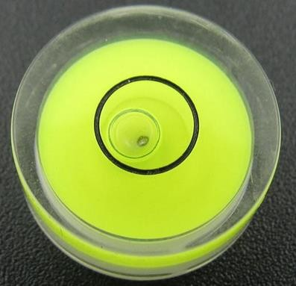

1. En el pantallazo del software TECNI-RTM, encendemos el láser del luxómetro, y centramos el punto con respecto al bombillo de la farola, sin perder el nivel de la burbuja.
2. Se verifica que tipo de farola es, si es simultanea o no, si no es simultanea desmarcar el chulito que aparece en el software TECNIRTM, para proceder a la toma de luces.
3. Estando el conductor sentado en el vehículo, se encienden las luces bajas.

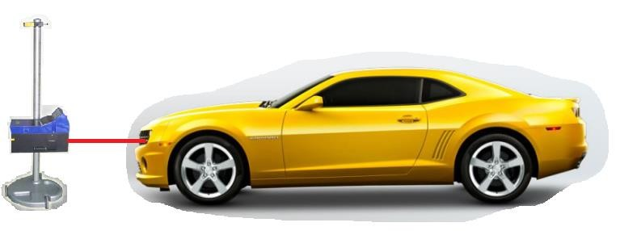

1. Con el luxómetro ubicado, seleccionamos la opción baja derecha, procesando la imagen,
2. Por favor espere…
3. Indique el nivel de inclinación del haz y presione ¨ enviar ¨.
4. Con el luxómetro ubicado, seleccionamos la opción alta derecha, procesando imagen
5. Por favor espere… [Enviar].
6. Trasladamos el luxómetro (movimiento horizontal) hasta la farola izquierda, centramos con el puntero laser puntiforme. Con el luxómetro ubicado, seleccionamos la opción baja izquierda. Procesando imagen, por favor espere…
7. Indique el nivel de inclinación del haz y presione ¨ enviar ¨.
8. Con el luxómetro ubicado, seleccionamos la opción alta izquierda, procesando imagen, por favor espere… [Enviar].
9. Finalizado.

**b.) Prueba de luces a vehículos con luces exploradoras**

1. En la pantalla inicial del software TECNI-RTM, revisiones en curso, se selecciona la placa del vehículo a revisar.
2. En el pantallazo de pruebas, se escoge alineación de luces.
3. En el pantallazo de secuencias: alineación de luces.
4. En el pantallazo de secuencias: seleccionamos el número de exploradoras.
   * Alineación de luces con exploradoras
   * Alineación de luces con 4 exploradoras
   * Alineación de luces con 6 exploradoras
   * Alineación de luces con 8 exploradoras
   * Alineación de luces con 10 exploradoras
5. Ubicar el vehículo frente a la franja amarilla (que está pintada en el suelo).
6. Se ubica el luxómetro en el centro del vehículo a una distancia de entre 25 y 30 cm (por recomendación del fabricante) medidos desde el lente del luxómetro en la parte frontal del vehículo.
7. Utilizando el puntero laser linear de tal manera que la línea roja coincida con dos puntos
8. Equidistantes y simétricos y sobre el frente de trabajo del vehículo.
9. Después de llevar a cabo la alineación en el plano intermedio del vehículo, mueva el luxómetro, sobre sus ruedas, para alinear el lente del luxómetro con el eje de la farola izquierda.
10. Se toma el nivel del luxómetro con respecto a la inclinación del suelo, por medio de la burbuja de agua.



1. En el pantallazo del software TECNI-RTM, encendemos el láser del luxómetro, y centramos el punto con respecto al bombillo de la farola, sin perder el nivel de la burbuja.
2. Se verifica que tipo de farola es, si es simultanea o no, si no es simultanea desmarcar el chulito que aparece en el software TECNIRTM, para proceder a la toma de luces.
3. Estando el conductor sentado en el vehículo, se encienden las luces bajas.



1. Con el luxómetro ubicado, seleccionamos la opción baja izquierda, procesando imagen,
2. Por favor espere…
3. Indique el nivel de inclinación del haz y presione ¨ enviar ¨.
4. Con el luxómetro ubicado, seleccionamos la opción alta izquierda, procesando imagen, por favor espere… [Enviar].
5. Trasladamos el luxómetro (movimiento horizontal) hasta la farola derecha,
6. Centramos con el puntero laser puntiforme. Con el luxómetro ubicado, seleccionamos la opción baja derecha. Procesando imagen, por favor espere…
7. Indique el nivel de inclinación del haz y presione ¨ enviar ¨.
8. Con el luxómetro ubicado, seleccionamos la opción alta derecha, procesando imagen,
9. Por favor espere… [Enviar].
10. Una vez terminada el proceso de luces altas y bajas, en la parte derecha del vehículo, desplazamos el luxómetro verticalmente, y ubicando el láser puntiforme, con respecto a la exploradora y seleccionamos la opción exploradora derecha, procesando la imagen, por favor espere…
11. Trasladamos el luxómetro (movimiento horizontal), hasta la exploradora izquierda, centramos con el puntero laser puntiforme, con el luxómetro ubicado, seleccionamos la opción, exploradora izquierda, procesando imagen, por favor espere…
12. Finalizado.

**c.) Luces simultáneas**

Cuando el vehículo presente en la farola luces simultaneas, tomar el puntero laser del regloscopio al centro de las dos farolas, como se muestra en la figura 1, y tomar sus respectivos datos, para garantizar la suma de intensidad de luz para las pruebas.

**Nota:** se debe verificar antes de realizar la prueba de luces que tipo de farola es, porque, existen varios tipos de luces simultaneas.

|  |  |
| --- | --- |
|  |  |

**Figura 1. Luces simultáneas.**

**Nota 1:** si el vehículo tiene 4, 6, 8, o 10 exploradoras, hacer el mismo procedimiento desde la parte izquierda del mismo con su respectiva exploradora.

**Nota 2:** para la prueba de luces se necesitan dos inspectores, uno dentro del vehículo para los encendidos / apagados de luces y cambio de luces, y otro para realizar su respectivo procedimiento para la toma de datos.

|  |  |  |
| --- | --- | --- |
| **Descripción del defecto** | **A** | **B** |
| La intensidad en algún haz de luz baja, es inferior a los 2.5 klux a 1 m ó 4 lux a 25 m. | X |  |
| La intensidad sumada de todas las luces que se puedan encender simultáneamente, no puede ser superior a los 225 klux a 1 m de distancia ó 360 lux a 25 m. | X |  |
| La desviación de cualquier haz de luz en posición de bajas está por fuera del rango 0.5 y 3.5%, siendo 0 el horizonte y 3.5% la desviación hacia el piso. | X |  |

1. **DOCUMENTOS RELACIONADOS**

| NOMBRE | CÓDIGO |
| --- | --- |
| Procedimiento general de inspección técnico mecánica | CITB.IN.PR.01 |
| Procedimiento recepción e identificación del vehículo | CITB.IN.PR.02 |
| Procedimiento supervisión técnica | CITB.IN.PR.04 |
| Instructivo de inspección visual motocicletas | CITB.IN.IN.02 |

1. **REGISTROS GENERADOS**

|  |  |
| --- | --- |
| NOMBRE | CÓDIGO |
| Lista de chequeo Inspección visual motocicletas | CITB.IN.RG.04 |
| Formato uniforme de resultados de revisión técnico mecánica y gases | N/A |
| Certificado de Inspección vehicular | N/A |

1. **CONTROL DE CAMBIOS DEL DOCUMENTO**

|  |  |  |  |  |
| --- | --- | --- | --- | --- |
| REV No. | FECHA | DESCRIPCIÓN DEL CAMBIO | | SOLICITÓ |
| SECCIÓN/NUMERAL | DESCRIPCIÓN DEL CAMBIO |
| 01 | 2019-01-10 | N/A | Creación del Documento | N/A |